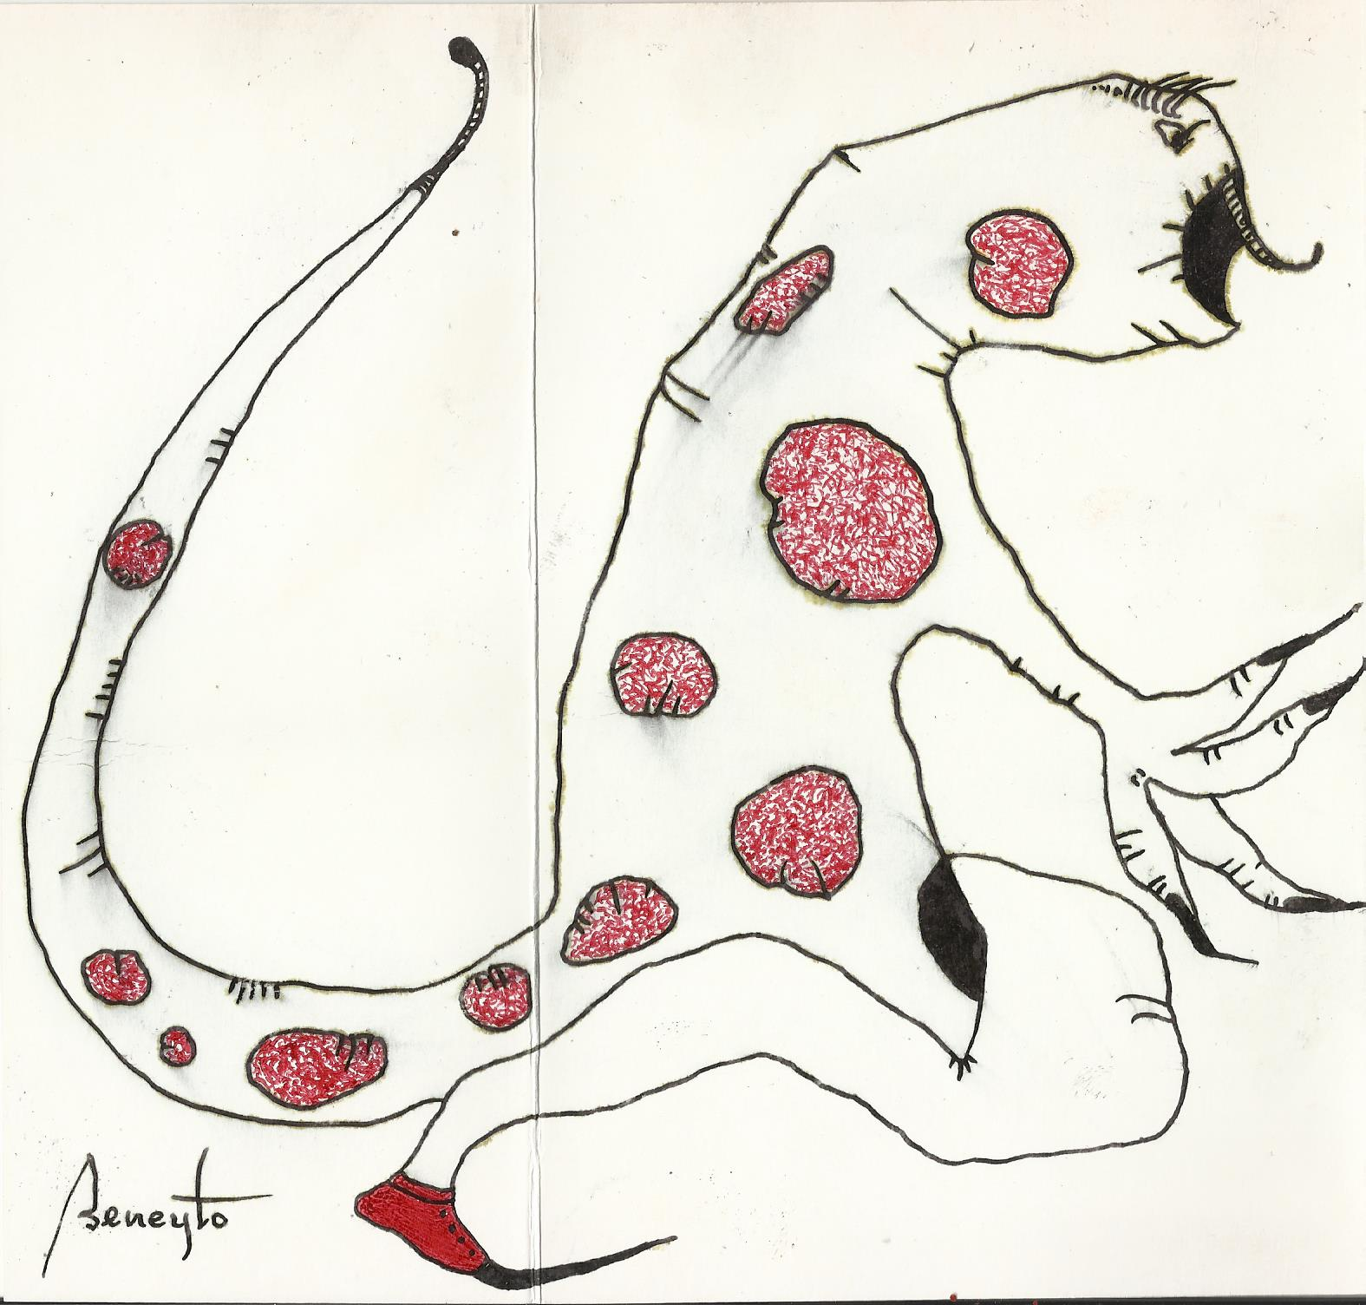

= FICHA TÉCNICA.-

= AUTOR: ANTONIO BENEYTO.

= TÍTULO: “Sin Título”.

= TÉCNICA: Dibujo a tinta y color sobre papel.

= SOPORTE: Hoja de papel reaprovechada.

= MEDIDAS: 19 x 20 centímetros.

= Enmarcado con marco de madera y cristal museo.

= Firmado a mano en el ángulo inferior izquierdo.

